№ п/п | Наименование товара, работ, услуг | Ед. изм. | Кол-во | Технические, функциональные характеристики
 |  |  |  | Показатель (наименование комплектующего, технического параметра и т.п.) |  | Описание, значение
1. | Песочница № 24  ПС-24  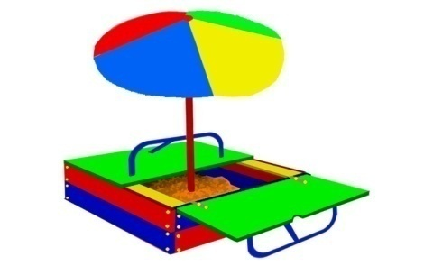 | Шт. | 1
 |  |  |  | Высота (мм) |  | 1800
 |  |  |  | Длина (мм) |  | 1200
 |  |  |  | Ширина (мм) |  | 1200
 |  |  |  | Применяемые материалы
 |  |  |  | Декоративные фанерные элементы | Водостойкая фанера сорт 1/2 марки ФСФ толщиной 18мм. все углы фанеры закруглены, радиус 20мм, ГОСТР 52169-2012.
 |  |  |  | Теневой навес | В кол-ве 1 шт. Теневой навес состоит из навеса и металлического столба. Столб изготовлен из трубы диметром 42мм и толщенной стенки 3.5мм. Навес изготовлен из металлического каркаса и фанерных накладок. Каркас изготовлен из металлической профильной трубы 20х20мм. Фанерные накладки в кол-ве 4шт. из водостойкая фанера сорт 1/2 марки ФСФ толщиной 18мм. все углы фанеры закруглены, радиус 20мм, ГОСТР 52169-2012. Теневой навес снизу имеет столик в кол-ве 1шт. Столик изготовлен из водостойкая фанера сорт 1/2 марки ФСФ толщиной 18мм. все углы фанеры закруглены, радиус 20мм, ГОСТР 52169-2012
 |  |  |  | Ручка крышки | В кол-ве 2 шт. выполнено из металлической трубы сечением 27мм. с покраской термопластичной порошковой краской.
 |  |  |  | Крышка песочной коробки | В кол-ве 2шт., выполнена из влагостойкой фанеры сорт 1/2 марки ФСФ толщиной 18мм. все углы фанеры закруглены, радиус 20мм, ГОСТР 52169-2012.
 |  |  |  | Песочная коробка | В кол-ве 1шт., выполнена из деревянного бруса толщиной 40мм. в кол-ве 8шт.
 |  |  |  | Укрывной элемент песочницы | В количестве 4шт. Выполнены из ламинированной влагостойкой фанеры марки ФСФ сорт 2/2 и толщиной 18мм.
 |  |  |  | Материалы | Клееный деревянный выполнен из сосновой древесины, подвергнуты специальной обработке и сушке до мебельной влажности 7-10%, тщательно отшлифованы со всех сторон и покрашены в заводских условиях профессиональными двух компонентной краской. Влагостойкая ламинированной фанера марки ФСФ, все углы фанеры закругленными, радиус 20мм, ГОСТ Р 52169-Детали из фанеры имеют полиакрилатное покрытие, специально предназначено для применения на детских площадках, стойко к сложным погодным условиям, истиранию, устойчиво к воздействию ультрафиолета и влаги. Металл покрашен термопластичной порошковой краской. Заглушки пластиковые, цветные. Все метизы оцинкованы.  ГОСТ Р 52169-2012, ГОСТ Р 52301-2013

